УО «БЕЛОРУССКИЙ ГОСУДАРСТВЕННЫЙ ТЕХНОЛОГИЧЕСКИЙ УНИВЕРСИТЕТ»

Факультет принттехнологий и медиакоммуникаций

Кафедра полиграфического оборудований и систем обработки информации

Лабораторная работа №5

ПРОГРАММИРОВАНИЕ ВИЗУАЛЬНЫХ КОМПОНЕНТОВ

Выполнили студенты

3 курса 1 группы факультета ИТ:

Парибок И.А

Сайко А.Н

Проверил:

Старший преподаватель

Сулим П.Е.

Минск 2022

Цель работы: изучить программирование визуальных компонентов для ввода данных с клавиатуры и вывода текстовой и цифровой информации на дисплей силовой панели.

Необходимо добавить шрифт с поддержкой кириллицы.

Добавит статический объект типа текст с ФИО, выбрав добавленный шрифт.

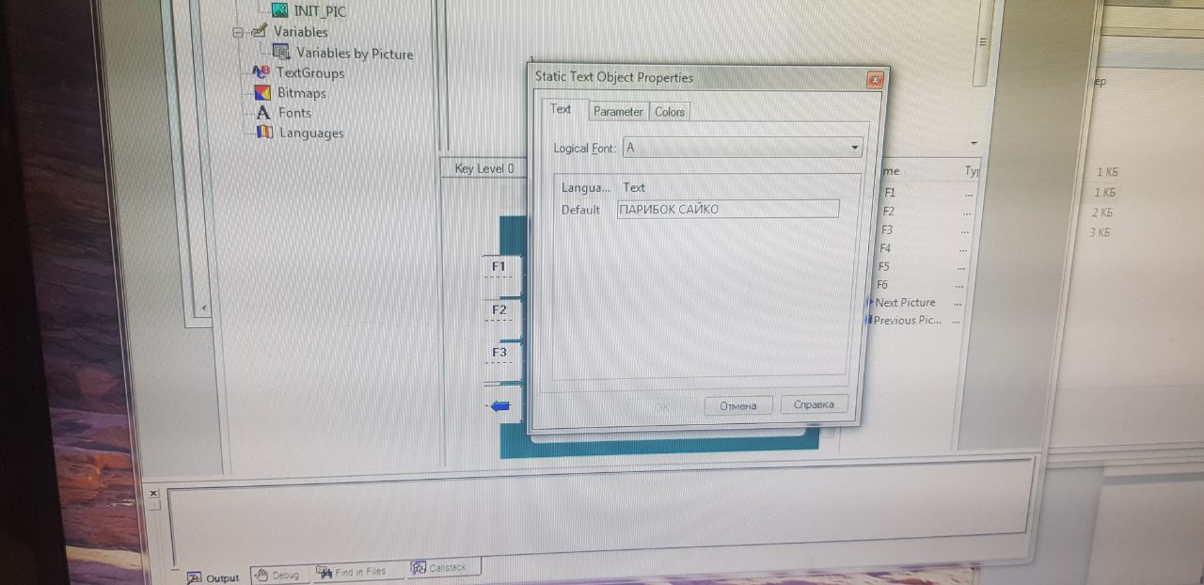

Используя менеджер экранов добавить несколько объектов вывода данных.

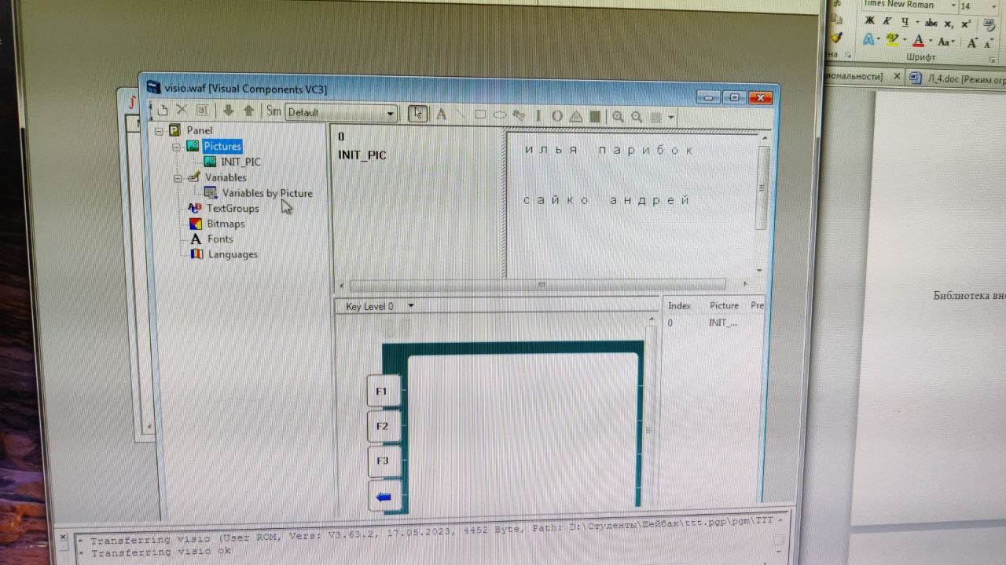

Вывод на контроллер:

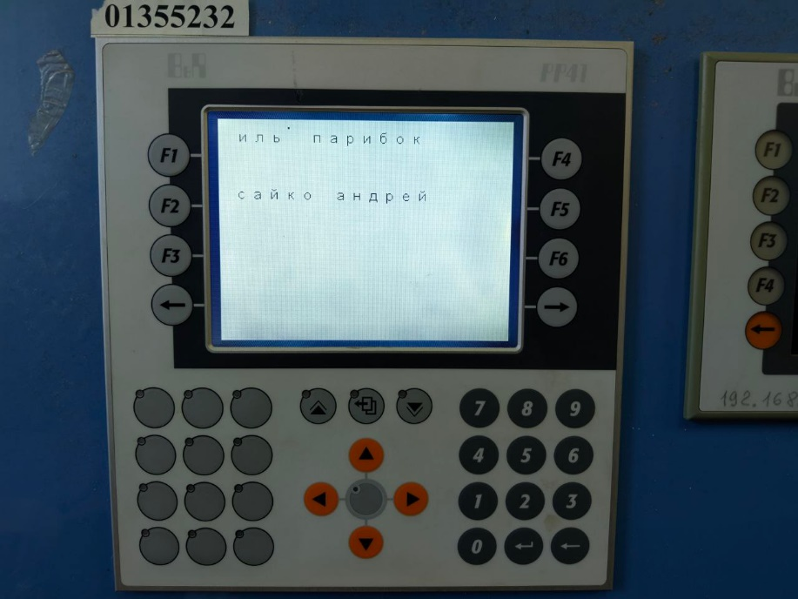

Вывод: в ходе выполнения лабораторной работы было изучено программирование визуальных компонентов для ввода данных с клавиатуры и вывода текстовой и цифровой информации на дисплей силовой панели, для чего был создан проект визуальных компонентов, который позволяет вводить с клавиатуры значения переменных и выводить на экран монитора значения переменных.